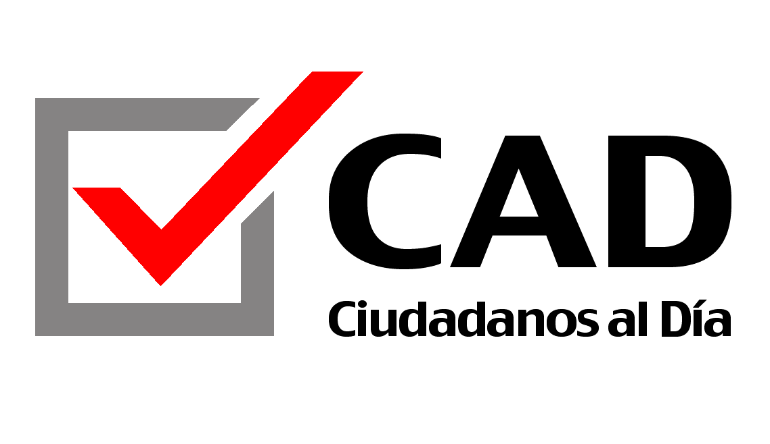

NOTA DE PRENSA Nº 154
Lima, 13 de junio 2013.

Solo uno de cada cuatro peruanos encuentra clara
la información de sus gobiernos regionales

- Folletos, afiches y brochures no ayudan a una mejor comprensión de los servicios a brindar.
- Solo el 45% de la población está satisfecha con la comunicación e información de los gobiernos regionales.
- San Martín ocupa el primer lugar en el RankinCAD 2013 del Servicio de Atención al Ciudadano, mientras que el último lugar lo ocupa Apurímac.
- Gobierno regional del Callao es el que más posiciones ha perdido: bajó del puesto 6 al 24. En situación similar está Arequipa.
- San Martín, Lambayeque, Amazonas y Lima se mantienen, desde el año 2008, en el tercio superior del RankinCAD, mientras que Apurímac, Tumbes y Puno se mantienen en el tercio inferior.

En comparación con los constantes esfuerzos que hace el sector privado para que la satisfacción del cliente alcance un grado óptimo, los gobiernos regionales tienen todavía un amplio camino por recorrer. Esa es la conclusión de más de 2,500 encuestas realizadas a nivel nacional a ciudadanos que acababan de salir de realizar un trámite o una gestión en las oficinas del gobierno regional.
El RankinCAD 2013 de Atención al Ciudadano en los Gobiernos Regionales muestra que lo más valorado por los ciudadanos en la atención al público son los sistemas de comunicación e información, los cuales implican la manera cómo la entidad se vincula con el ciudadano a través de canales no presenciales y qué sistemas utiliza para mantener al tanto al usuario de los procedimientos de las gestiones y las acciones de la entidad.
En ese sentido, solo el 45% de los entrevistados resulta satisfecho o muy satisfecho con los sistemas de comunicación.
Para mejorar esta situación, el estudio muestra que los gobiernos regionales harían bien en capacitar mejor al personal que interactúa con la ciudadanía a través de la «ventanilla». Se destaca que estas entidades podrían mejorar factores como: 1. Facilidad para obtener la información detallada. 2. Claridad en las explicaciones que ofrecen al ciudadano que acude a la entidad. 3. Brindar información suficiente y completa durante la atención. 4. Utilidad de la información recibida. 5. Claridad de la información publicada en folletos, brochures, volantes y otras publicaciones.
Así, en los últimos dos casos –utilidad de la información brindada y claridad de lenguaje en impresos y publicaciones de los gobiernos regionales–, el nivel de satisfacción ciudadana alcanza un 33% y 27%, respectivamente. Se deduce que solo 3 de cada 10 ciudadanos entienden los criterios por los que se les entrega información, y que solo 1 de cada 4 ciudadanos comprende lo que se publica en afiches y brochures estatales.
¿Por qué resulta tan importante considerar este componente de la comunicación y la información para los servicios de atención brindados por estas entidades? Porque su valoración determinará, en gran medida, la satisfacción ciudadana que se refleja en los puestos del listado nacional del RankinCAD 2013 detallados a continuación.

¿Cómo están los servicios de atención en los gobiernos regionales?
El RankinCAD es una herramienta de medición desarrollada por Ciudadanos al Día (CAD) que evalúa la calidad del servicio de atención brindado por las entidades públicas a partir de encuestas.
Según esta investigación, el 38% de los peruanos está satisfecho con el servicio de atención recibido, y solo el 2% opina como muy satisfecho.
Si bien entre los años 2008 y 2013 la satisfacción ciudadana en los gobiernos regionales mejoró de 34% a 40%, el RankinCAD 2013 demuestra que la reforma del Estado aún no ha llegado a los gobiernos regionales, pues en promedio un 60% de ciudadanos no está satisfecho con el trato brindado.

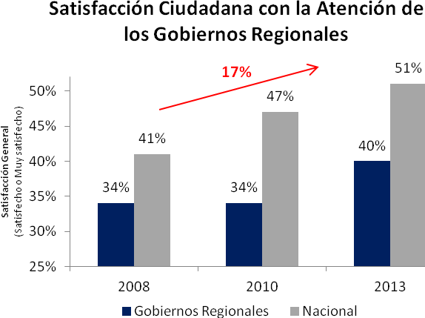

Desde el concepto de las buenas prácticas en gestión, Ciudadanos al Día (CAD) considera que un buen servicio de atención al ciudadano engloba un conjunto de variables como la calidad de la infraestructura e instalaciones de la entidad, el trato brindado y la atención del personal de la entidad, el tiempo que toma la gestión y el proceso seguido, la calidad de la información brindada por la entidad, la percepción de integridad, la imagen general y el sistema de quejas y reclamos. Considerando la satisfacción de los ciudadanos con cada uno de estos componentes y su grado de importancia dentro de la atención, el RankinCAD asigna puntajes de 0 a 500.
Dentro de ese esquema, este año San Martín ocupa el primer puesto como el gobierno regional que brinda el mejor servicio de atención al ciudadano a nivel nacional. En segundo y tercer lugar están Lambayeque y La Libertad. Por el contrario, en los últimos puestos se ubican Apurímac, Callao y Tumbes.
Asimismo, destaca La Libertad, cuyo gobierno ha escalado más posiciones desde el año 2008, dado que ha pasado del puesto 20 al 3 a la actualidad. Una mejoría similar muestra Junín (que ha pasado del puesto 21 al 5) e Ica (del puesto 22 al 7) en el mismo periodo.
El RankinCAD 2013 también muestra que los gobiernos regionales de Callao y Arequipa registran las caídas más importantes: Callao ha descendido del puesto 6 al 24, y Arequipa, del puesto 3 al 16.

Es necesario resaltar la gestión de los gobiernos regionales de San Martín, Lambayeque, Amazonas y Lima, que se han mantenido en el tercio superior durante los años 2008, 2010 y 2013. Por el contrario, Apurímac, Tumbes y Puno se han mantenido en el tercio inferior del listado nacional durante los mismos años.

¿Cuáles son los principales problemas de atención en los gobiernos regionales?
La lentitud para resolver trámites y gestiones y la pérdida de tiempo en la atención es algo que a los ciudadanos entrevistados les parece muy grave. La falta de comprensión de los problemas de la gente por parte del personal de atención al público es también otro escollo, así como la falta de conocimiento y preparación por parte del personal, y el poco interés y amabilidad de estos en su trato con la ciudadanía.
Finalmente, la descoordinación entre las oficinas y departamentos de los gobiernos regionales (el «peloteo») también provoca malestar entre la población.

¿Qué evalúa el RankinCAD?
El RankinCAD es una encuesta bianual realizada por Ciudadanos al Día (CAD) que mide la satisfacción del servicio de atención al ciudadano. Para el estudio de este año se entrevistaron a 11,711 personas en 123 entidades de los 4 niveles de gobierno (nacional, regional, provincial y distrital) en todo el país entre los meses de noviembre de 2012 y enero de 2013. En el caso de los gobiernos regionales, se realizaron 2,576 encuestas.
RankinCAD no evalúa percepciones de los procesos sino experiencias directas en cada área, para lo cual se plantea una serie de preguntas al ciudadano tras realizar su gestión en cada entidad. En este estudio se parte de la perspectiva de que si bien existen diversas entidades del Estado con tareas muy distintas entre sí, el servicio de atención debe cumplir con ciertos estándares, como por ejemplo las rampas de acceso a personas con discapacidad, locales adecuados para la atención al público, trato amable por parte del personal, horarios de atención visibles, entre otros.
De este modo, CAD ha desarrollado una metodología que no utiliza la descripción tradicional de atención al ciudadano que se limita solo al servicio ofrecido en ventanilla sino que, más bien, enfoca la atención en un conjunto de procesos integrados que se encuentran en constante retroalimentación.
Por ejemplo, los principales procesos son: área de ingreso a la entidad, sala de espera, ventanillas y área de quejas y sugerencias.
3.
Sala
de Espera
2.
Puerta
de Ingreso
4.
Ventanilla
de Atención
5.
Post
1.
Previo

Para analizar este ciclo de procesos, CAD toma en cuenta siete componentes: Comunicación e información, Proceso y resultado de las gestiones, Integridad, Atención del personal, Imagen general, Quejas y reclamos e Infraestructura e instalaciones. La calificación en conjunto de todos los componentes mencionados permite elaborar un índice que califica con un puntaje de 0 a 500 la satisfacción de los ciudadanos respecto al servicio de atención al ciudadano en las entidades.

Ficha técnica de RankinCAD 2013
La encuesta fue realizada, por encargo de Ciudadanos al Día, por Ipsos Perú entre el 20 de noviembre de 2012 y el 29 de enero de 2013. Su método de muestreo es el no probabilístico y su margen de error es de +/- 1.93. Los resultados presentados podrían presentar variaciones fuera del periodo que abarca el estudio.

Buenas Prácticas en Gestión Pública (BPG - CAD)
Entre las numerosas e importantes prácticas identificadas con el Premio a las Buenas Prácticas en Gestión Pública 2012, CAD destaca el caso del proyecto «Entrega en Tiempo Récord de la Tarjeta Única de Circulación (TUC) para Mercancías: de 90 días a 24 horas» del Gobierno Regional de Lambayeque. Desde el año 2011, su gerencia de Transportes y Comunicaciones emite con rapidez esta tarjeta necesaria para los transportistas, como resultado de la simplificación de una gestión que demoraba más de 3 meses y que generaba una serie de reclamos y denuncias de irregularidades. Anteriormente se utilizaba entre 15 y 90 días calendario para la revisión del expediente presentado por el usuario, el mismo que tenía un engorroso trámite pues debía pasar por nueve oficinas. Además, la demora ocasionaba que los transportistas perdieran grandes cantidades de dinero al no poner en circulación sus unidades.
El cambio fue posible gracias a la descentralización del proceso mediante la delegación de funciones a un trabajador con dedicación exclusiva, denominado ‘certificador’. Este se encarga de brindar apoyo al solicitante, verificar la documentación, contrastarla con la información oficial existente en base de datos nacionales y regionales. Si el expediente está completo elabora un Acta de Conformidad, ingresa los datos en el software del Ministerio de Transportes y Comunicaciones, y emite la TUC en tan solo un día.
Esta experiencia fue reconocida como una Buena Práctica en Simplificación de Trámites el año 2012.

Para más información
Área de Comunicaciones de Ciudadanos Al Día (CAD): Carlos Chávarry Valiente.
(511) 440 2787 / (511) 440 2788 / (511) 975 531 796 / RPM: # 172786.
Correo: cchavarry@ciudadanosaldia.org

